ZESTAW PRÓB SPRAWNOŚCI FIZYCZNEJ DO I KLAS O SPECJALIZACJI PIŁKA NOŻNA

MIEJSCE:

Boisko typu Orlik lub boisko pełnowymiarowe ze sztuczną trawą

(Warunki przeprowadzanych testów muszą być jednakowe )

ILOŚĆ TRENERÓW / NAUCZYCIELI PROWADZĄCYCH:

Minimum 3 osoby (testy techniczno – motoryczne), minimum 2 osoby na zespół (GRA)

KOLEJNOŚĆ TESTÓW:

1. Zwroty z piłką,

2. Drybling,

3. Bieg bez piłki,
4. Żonglerka

5. Gra 3x3 lub 4x4: –Ocena umiejętności w 4 obszarach: Zaangażowanie w grę w ataku,

Zaangażowanie w grę w obronie, współpraca z kolegami, decyzyjność (podania, strzał,

drybling)

HARMONOGRAM PRZEBIEGU TESTÓW:

1. Rejestracja kandydatów

2. Omówienie z kandydatami testów i zasad

3. Początek testów 1- 5

4. Zakończenie testów, podziękowanie uczestnikom

INFORMACJE OGÓLNE:

- OCENA ZAWODNIKÓW – do oceny podczas testu GRA wymagana jest liczba minimum 2

trenerów/nauczycieli przypadających na 1 zespół (w grach 4x4 / 7x7 / 9x9)

- PIŁKI - Do testów techniki specjalnej używamy piłki:

a) rozmiar 4

- BOISKO DO GRY:

- Boisko typu Orlik (26m × 56m) lub boisko pełnowymiarowe ze sztuczną trawą.

Gra odbywa się na połowie boiska (orlik) w poprzek z bramkami ustawionymi na liniach

autowych z mini bramkami z unifikacji PZPN

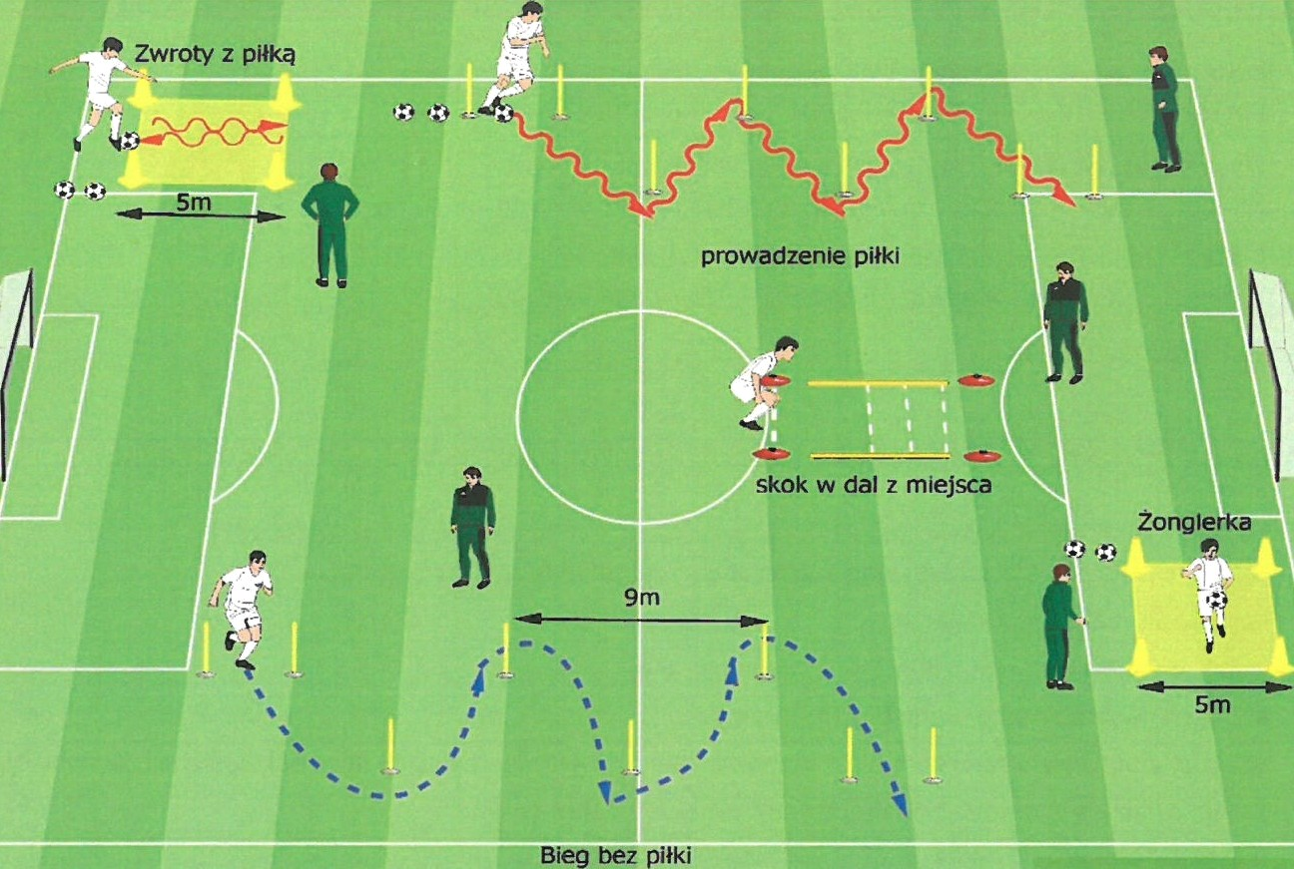

ZWROTY Z PIŁKĄ
Zawodnik ma za zadanie wykonać jak najszybciej 6 zwrotów z piłką między liniami wyznaczonymi pachołkami oddalonymi od siebie o 5 m. Pomiar czasu rozpoczyna się wraz z poruszeniem piłki leżącej na linii przez zawodnika. Zawodnik musi poprowadzić piłkę za jedną i drugą linię (piłka przekroczy całym obwodem linię wykonując zwroty z nią) 6 razy. Zawodnik kończy próbę przekraczając linię startu i zatrzymując piłkę stopą. Próbę wykonuje się 1 raz. W przypadku błędu zawodnika — próbę należy powtórzyć. Drugie błędne wykonanie oznacza dyskwalifikację zawodnika.
BIEG Z PIŁKĄ- DRYBLING
Zawodnik stoi z nogą na piłce na linii STARTU i ma za zadanie wykonać drybling po określonym torze. Odmierzanie czasu rozpoczynamy w momencie, gdy kandydat przekroczy linię startu. Zawodnik ma po kolei obiegać z piłką tyczki a następnie przebiec linię METY. W przypadku, gdy zawodnik nie ukończył próby w prawidłowy sposób (poślizgnął się, przewrócił, obiegł lub dotknął któregoś z pachołków) próbę musi powtórzyć. Drugie błędne wykonanie oznacza dyskwalifikację zawodnika.
BIEG BEZ PIŁKI
Zawodnik ma za zadanie przebiec jak najszybciej z linii STARTU dookoła tyczek do linii METY. Zawodnik startuje na komendę „GOTÓW - START.” Czas jest zatrzymywany w momencie, gdy kandydat przekroczy linię mety. Próbę zawodnik wykonuje 1 raz. Ewentualne powtórzenie może nastąpić jedynie wtedy, gdy kandydat nie ukończył próby w prawidłowy sposób tj.: np. upadł, poślizgnął się.

ŻONGLERKA
Zawodnik rozpoczyna próbę żonglerki:
Opuszczają piłkę z ręki, piłką może mieć kontakt z podłożem
Gdy piłka opuści kwadrat może pobiec po nią i dalej żonglować, gdy wróci do kwadratu (liczymy dalej na w/w zasadach).
Żonglerka trwa 30 sekund i liczona jest liczba podbić piłki (odbicia nogą lewą lub prawą). Ocenie podlega liczba odbić piłki w cyklach w czasie 30 sekund. Próbę wykonuje się dwa razy.

GRA
- Klasa I, II — gra 4x4 bez bramkarza
(26-30/ 20-22m (od koła środkowego orlika) Czas gry: 2x5 minut
Wymiary bramek 3 x 1m. / wielkość piłki 4

